Hagneck / Thema 2: Hagneckkanal

information

Der Bau des Hagneckkanals
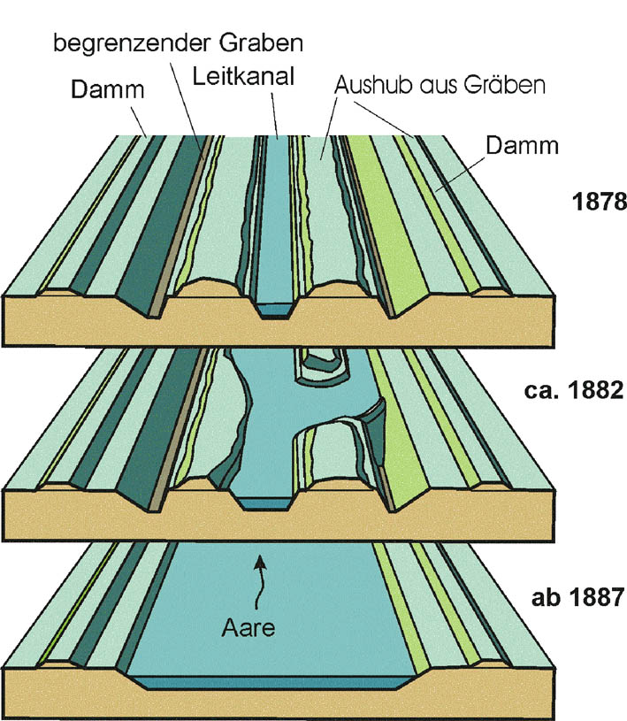
Die Ableitung der Aare in Bielersee, der Hagneckkanal, ist das Kernstück, um die Überschwemmungen im Seeland in den Griff zu bekommen: Nur damit war es möglich das Geschiebe der Aare mit einem grösseren Gefälle wegzubringen. Dieses blieb im flachen Seeland nach Aarberg liegen und verbaute der Aare und der Zihl den Abfluss.
Als erster hatte Hauptmann Lanz 1780 die Idee die Aare in den Bielersee abzuleiten. Er hatte in der Ostschweiz bereits die Pläne für die Linthkorrektion mit ähnlichem Prinzip entworfen. Das Projekt scheiterte wie viele davor und danach an der Einsicht, dem Willen oder der Finanzkraft der Regierungen von Kantonen und Bund. Realisiert worden sind schliesslich die vom Bündner Ingenieur La Nicca 1841 eingereichten Korrekturpläne.
Für den Bau des 15 km langen Hagneckkanals standen noch keine Baumaschinen zur Verfügung. Deshalb verfiel man auf die arbeits- und kostensparende Idee, vorerst nur einen Leitkanal auszuheben und den Rest durch das fliessende Wasser von selbst abgraben zu lassen. 1879 floss erstmals ein Teil der Aare durch diesen Kanal in den Bielersee und bis 1888 war das ganze Flussbett freigeräumt. So musste schliesslich nur knapp die Hälfte (46%) des Aushubs von Hand bewältigt werden.

Der Hagneckkanal hat Lecks

Auch mit den baulichen Massnahmen der beiden Juragewässerkorrektionen bleiben plötzlich auftretende Hochwasser für die Region eine wiederkehrende Gefahr. Ein Bericht aus dem Bieler-Tagblatt schildert die Hochwassersituation im Frühling des Jahres 1999.

«Zugespitzt hatte sich die Lage bereits am Freitagmorgen: Am Hagneckkanal herrschte Hochwasseralarm. Regierungsstatthalter Werner Könitzer benachrichtigte die Behörden der Gemeinden Hagneck, Walperswil, Lüscherz und Täuffelen. Deren Wehrdienste, seit Samstag durch jene von Siselen und Finsterhennen unterstützt, organisierten Patrouillen, welche die Entwicklung stündlich im Auge behielten. Bis zum gestrigen Abend konnte die Wassermenge allmählich von bis zu 1200 auf 770 Kubikmeter pro Sekunde gesenkt werden. Gemäss Könitzer leckt der Kanal an sechs Stellen; Abklärungen über die Herkunft des Wassers würden an die Hand genommen. Momentan erfolgen die Patrouillen noch im Vier-Stunden-Rhythmus.»

Erklärung: Patrouillen sind kleine Gruppen von Helfern, die den Kanal regelmässig ablaufen und kontrollieren.
aufträge

- Was wurde nach dem Aushub weiter zur Befestigung des Kanals getan? Welche Beobachtungen machst du?

- Die Leute bangten im Frühling 1999 um die Standfestigkeit des Kanals.
Wenn du an deinem Standort die Landhöhe und die Höhe des Wassers bei vollem Kanal vergleichst, kannst du abschätzen, welche Folgen ein Dammbruch hätte.

- Im Artikel wird von einer Wassermenge zwischen 1200 und 770 Kubikmeter pro Sekunde geschrieben.
Nach Angabe des Kraftwerks Hagneck beträgt die durchschnittliche Abflussmenge 180 Kubikmeter pro Sekunde.
Was stellst du fest beim Vergleich der beiden Angaben?

- Im Artikel sind verschiedene Gemeinden aufgeführt, die offenbar grosses Interesse und einen Teil der Verantwortung haben, dass der Hagneckkanal gut gewartet und überwacht wird. Welche Orte siehst und erkennst du, wenn du dich umschaust?
Die Exkursionskarte kann dir wichtige Hinweise geben.

hinweise

Stufe: Primarstufe

Orte: Der Lernort befindet sich auf dem Verbindungsweg Hagneckbrücke-Walperswilerbrücke, Richtung Walperswilerbrücke, linke Kanalseite, nach ca. 400 – 500 m

Ziele: SchülerInnen können den Bau des Kanals mittels Darstellungen nachvollziehen, wichtige Veränderungen beschreiben und abschätzen, welch verheerende Auswirkungen gefährliche Hochwasser auf Land und Leute haben können.

Zeitbedarf: 30 Minuten

Organisatorische
Hinweise: Das Begehen des Damms und der Kanalufer kann auch bei tieferem Wasserstand gefährlich sein. Die Fragen können darum problemlos aus sicherer Distanz beantwortet werden.

Methodische
Hinweise: Vorkenntnisse
Die Erarbeitung der Themen «Naturkräfte prägen und verändern die Landschaft» und «Wassernot im Seeland» mit den bald zur Verfügung stehenden Materialien schafft eine gute Grundlage. Wichtig sind zumindest elementare Kenntnisse zur Juragewässerkorrektion.

Zu den Aufträgen
Die Aufträge können von SchülerInnen selbstständig gelöst werden.
Zum Lokalisieren der gesuchten Orte bildet die Exkursionskarte eine gute Grundlage.
Weitere Angaben und Informationen sind über das Wasserwirtschaftsamt zu erhalten. info.wea@bve.be.ch

Lösungen: Zu 1: Die grossen Steinblöcke (meistens Jurastein) befestigen das Ufer, die natürliche Bewachsung mit Gras, Büschen und Bäumen fixiert das Erdreich.
Zu 2: Es ist klar ersichtlich, dass der Hochwasserpegel einige Meter über der Landhöhe liegt und damit weite Teile der umliegenden Kulturfläche überschwemmt würden.

Literatur: Geographie der Schweiz, BLMV Bern, Seiten 154 und 156
Archiv Bieler-Tagblatt

Weiterführende
Materialien: Unterrichtseinheiten in Bearbeitung:
Naturkräfte prägen die Landschaft
Wassernot im Seeland

